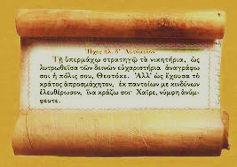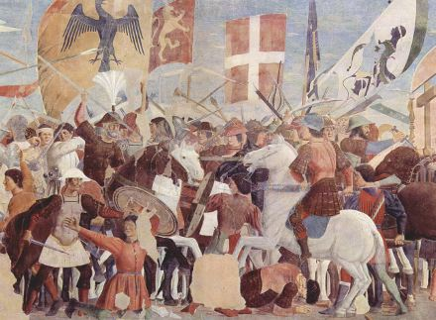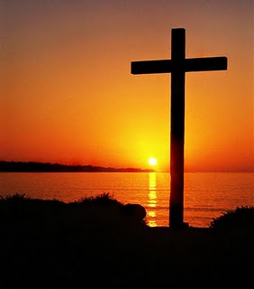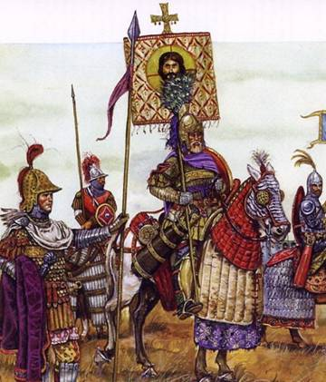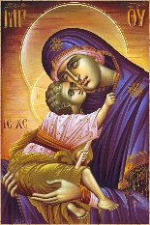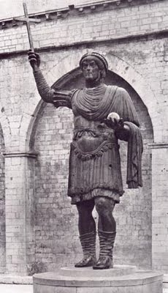

**Περσικοί πόλεμοι**

**Μάχη στη Νινευΐ**

**Ακάθιστος Ύμνος**

**Χρονογραμμή**

**Η βασιλεία του ΗΡΑΚΛΕΙΟΥ**

**Ύψωση του Τιμίου Σταυρού**

**Ανάληψη της εξουσίας**

**610**

**622**

**626**

**630**

**627**

**Θάνατος Ηράκλειου**

**641**